FK Rudíkov – Stonařov (SO - 14.05.2022 – 16:30) (2021610A3B2201)
Výsledek (6:2) (Poločas (3:0))
Díváků: 80
Rozhodčí:
R 80071729 - Myška Roman
AR1 69030488 - Beneš Jiří
AR2 01080301 - Kupský David
DFA:

Hráči Rudíkov – zahajovací sestava:
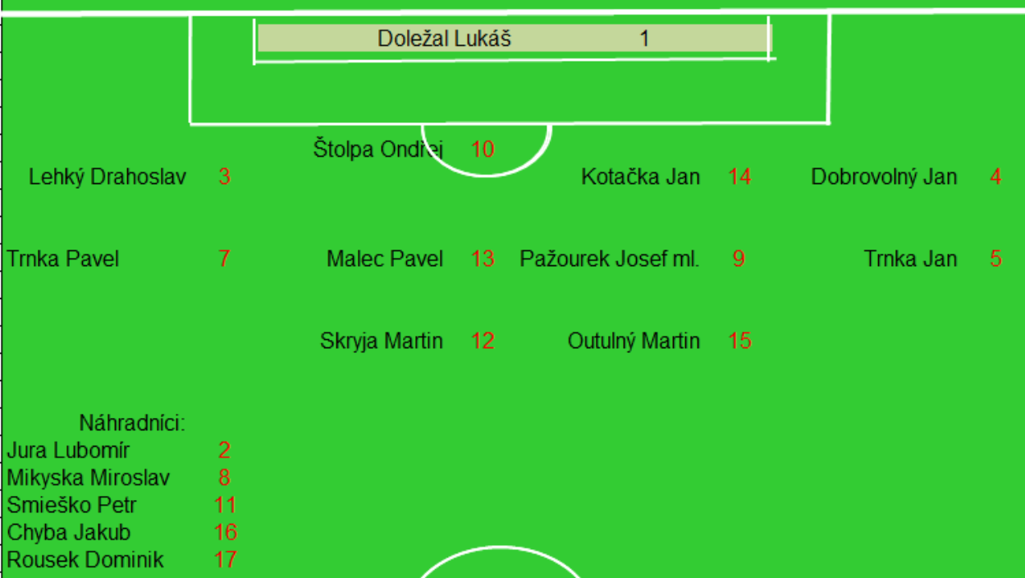

Rudíkov (věkový průměr: 23,9/24,3)
Soupeř (věkový průměr: 33,3/33,6)

Rudíkov - sestava:
Doležal Lukáš
Lehký Drahoslav (89. Chyba Jakub), Dobrovolný Jan, Trnka Jan, Trnka Pavel (8. branka na 1:0), Pažourek Josef (K) (71. branka na 4:1, 74. branka na 5:1, 81. branka z PK na 6:2), Štolpa Ondřej, Malec Pavel (46. Mikyska Miroslav), Skryja Martin (45. branka na 3:0), Kotačka Jan (79. Smieško Petr), Outulný Martin (13. branka na 2:0) – v zápise rozhodčího je uveden střelec branky Malec, ale to je chyba ze strany rozhodčích, po utkání je na tuto chybu upozornil vedoucí mužstva FK Rudíkov, ale trvali si na svém

Soupeř - sestava:
Měrtl Petr (81. ŽK)
Urbánek Jaroslav, Rychlík Petr, Brussmann Zdeněk (59. Šmarda Jakub (78. branka na 5:2), Toth Josef (46. Lysý Lukáš), Čurda Martin, Kozojed Petr (K) (72. Špaček Martin), Škrdla Martin (69. branka na 3:1), Příhoda Michal, Vacek David, Turoň Miroslav

KOMENTÁŘ:
První poločas
Domácím vyšel začátek zápasu a první branka padla již v 8. minutě, na začátku akce byl trestný kop hostů, míč byl zahrán přesně do rukou brankáře Doležala, ten jej hned dlouhým nákopem poslal na levou stranu Trnkovi J. a ten potáhl k vápnu a nakopl míč na druhou stranu Trnkovi P., který měl před sebou už jen brankáře Měrtla a nedal mu šanci (brácha na bráchu a gól). Ve 12. minutě se opakoval dlouhý nákop od domácích, tentokrát směřoval na Outulného, ten míč poslal Skryjovi, který zakončil šanci střelou, ale mimo tyče. Ve 13. minutě sebral míč soupeři domácí stoper Štolpa, poslal centr za obránce na rychlonohého Outulného, který utekl obráncům soupeře a šel sám na brankáře, s přehledem poslal míč po zemi k tyči a bylo to 2:0 pro domácí. Ve 14. minutě další dlouhý centr od Malce na Trnku J., toho však v rozhodujícím okamžiku neposlech míč a obránce míč odkopl k soupeři, konkrétně to byl Malec, který vystřelil nad bránu hostů. V 19. minutě dostal přihrávku na levé straně Skryja, ten s míčem zaběhl k brankové čáře a dal pod sebe Trnkovi J., který míč poslal pouze do boční sítě. Ve 22. minutě zahrával domácí Trnka P. rohový kop na vzdálenější tyč, tam všechny přeskočil Skryja a hlavou posla míč opět pouze do boční sítě. Ve 26. minutě poprvé zahrozili hosté, podnikli rychlý útok po pravé straně, následoval centr do vápna a hlavička Škrdly, kterou Doležal vyrazil pouze k soupeři, jeho střelu srazil Dobrovolný na rohový kop. Ve 31. minutě z levé strany Poslal Trnka J. další perfektní centr na bráchu a Trnka P. šel sám na brankáře Měrtla a vystřelil, trefil pouze nohy brankáře. Hosté se začali osmělovat a ve 36. minutě to byl rychlý útok po levé straně a centr do vápna na Čurdu, který vystřelil a jeho střelu zblokoval Kotačka na rohový kop. Ve 41. minutě chybovala domácí obrana, když chtěla hosty vystavit do ofsajdu, útočník hostů šel sám na Doležala, toho obešel a poslal míč do prázdné brány, tam se skluzem vrhl vracející se Trnka P. a míč poslal na rohový kop. Ve 44. minutě útok domácích po levé straně, přetažený centr na vzdálenější tyč, kde byl nikým nehlídaný Trnka P., který v tutové šanci přestřelil bránu. Domácí si přece jen ještě jednou v první půli zakřičeli gól, v poslední minutě prvního poločasu vybojoval míč na polovině hřiště Trnka J., poslal míč Outulnému a ten okamžitě Skryjovi, který proběhl mezi stopery hostů a levou nohou nedal šanci brankáři Měrtlovi.

Druhý poločas
Hned v úvodu druhého poločasu se uvedl domácí Pažourek dvěma krásnými střelami. V 52. minutě z trestného kopu vyzkoušel brankáře soupeře a ten bravurní robinsonádou vyrazil míč na rohový kop a v 62. minutě vyslal střelu z 35 metrů k tyči a opět se vyznamenal hostující brankář Měrtl a vytáhl míč konečky prstů na rohový kop. To co se nepovedlo na jedné straně, tak vedlo ke gólu na druhé, v 69. minutě vystřelil nečekaně Škrdla z cca 30 metrů k tyči a domácí brankář Doležal na míč nedoskočil, hosté tak z ničeho nic vstřelil branku. Hned minutu na to vyzkoušel střelu z poza velkého vápna domácí střídající Mikyska, Měrtl opět vyrazil míč na rohový kop. Rohový kop zahrál Trnka P. na hranici malého vápna na první tyč, tam byl neobsazený Pažourek a v tomto zápase poslal poprvé míč do sítě soupeře. V 74. minutě předvedli domácí útok „na jeden dotek“, vše nastartoval Trnka P., přiťukl na Outulného, ten posunul na Skryju, ten hned Trnka J. a ten centr na Pažourka a ten to tentokrát uklidil ke vzdálenější tyči do sítě. Domácí trochu polevili a v 77. minutě se sám před domácím brankářem Doležalem objevil Vacek, Doležal vyběhnutím zmenšil střelecký úhel a střelu Vacka vyrazil. V 78. minutě přišla nenápadná akce hostů po pravé straně, následovala nepovedená přihrávka od brankové čáry před bránu, šla přímo na brankáře Doležala, tomu však propadl míč mezi nohama a do prázdné branky poslal míč střídající Šmarda. Konečné slovo nakonec přece jen měli domácí, v 81. minutě si na centr mezi beky naběhl Skryja, šel ještě do kliky na stopera a ten jej poslal k zemi, následoval pokutový kop, který s přehledem proměnil Pažourek a dovršil tím svůj hattrick. Domácí zcela zaslouženě zvítězili a hou pouze litovat toho, že ten výsledek nebyl ještě výraznější.

Ohlasy k zápasu

FK Rudíkov
Lukáš Trnka (trenér): Velice dobře jsme vstoupili do utkání a brzy se nám podařilo vstřelit dvě branky. Po té jsme trochu polevili a umožnili soupeři, aby si vytvořil nebezpečné situaci. Naštěstí se nám do poločasu podařilo náskok ještě zvýšit na 3:0. Ve druhém poločase jsme vedení ještě zvýraznili. Mrzí mě dvě obdržené branky, které padli po naší nedůslednosti.

Stonařov

FOTBALUNAS:

Nedvědice má další tři body
Domácí pokračují v jarní jízdě a porazili i Rudíkov.

Domácí po půli vedli
Do druhého domácího utkání v řadě vstoupila Nedvědice aktivněji a hned ve 3. minutě byla odměněna brankou, kdy se M. Pachlopník nejrychleji zorientoval na hranici malého vápna a střelou pod břevno poslal domácí do brzkého vedení - 1:0. Pokračující tlak domácích vyústil penaltou na rychlonohého Vašíčka, kterou s přehledem proměnil stoper Štefka - 2:0. Po úvodní třicetiminutovce zahrozili i hosté a domácí s velkou dávkou štěstí odvraceli míč od své branky po krásné střele hostí, která rozezněla brankovou konstrukci. Do konce prvního poločasu měli více ze hry domácí, jenomže většině akcí chyběla přesnější finální přihrávka.

Domácí si vedení pohlídali
Ve druhé půli branka nepadla a domácí si pohlídali dvoubrankové vedení. Hra se začala velmi kouskovat po častých faulech z obou stran a ani jeden z týmů si nevytvořil stoprocentní šanci. Zápas se poté dohrával. Domácí budou chtít pokračovat v jarní neporazitelnosti a za týden vyzvou rezervu Velké Bíteše na jejich půdě. Rudíkov si bude chtít napravit chuť a na svém krásném domácím pažitu přivítají Stonařov, kterému poslední zápasy vrátily dech.

Ohlasy k zápasu

SK Pernštejn Nedvědice
Ladislav Trdý (hráč): Zaslouženě jsme získali 3 body, ale mrzí nás přesnost především v první půli, kdy jsme mohli přidat další branky a rozhodnout zápas ještě do poločasu. Nulu vzadu nám zachránila dobře postavená brána a výborně chytajici gólman, snad se nám brzo uzdraví.

